

**SURF-W-NAT210**

**千兆审计网关**

**产品白皮书**

目 录

一. 产品概述 2

二. 产品特点 3

2.1 MQTT云服务平台管理 3

2.2 反向Telnet访问管理后台 3

2.3 远程穿透内网访问Web管理页面 3

2.4 强大的传统网络安全功能 3

2.5 多维度智能弹性流控 3

2.6 2.5G高性能线速转发 4

2.7 透传VLAN与按VLAN开关认证 4

2.8 终端黑白名单 4

2.9 旁路认证与审计 4

2.10 网监合规审计 5

2.11 基于Portal的认证运营能力 5

三. 典型部署 5

3.1 网桥模式（出厂默认模式） 5

3.2 路由（网关）模式 6

3.3 旁路模式（支持旁路认证） 6

四. 型号规格 7

4.1 产品硬件规格 7

4.2 产品软件规格 7

1. 产品概述

SURF-W-NAT210是一款高性能专业芯片打造的专业审计网关，性能优越，功能强大，集防火墙规则、流控ACL规则、IP&时间&用户组规则、Portal和用户认证等功能于一体，支持云服务平台进行统一云端管理和运营。

本产品除具备极高的网关数据转发性能，还支持诸多增值特性。支持手机短信、微信小程序、固定账号、老用户MAC快捷、APP、一键认证等多种认证方式，支持Portal认证页按模板编辑与按需设计开发等定制方式，在遵循网监实名认证的基础要求上，可帮助场所落地商业WiFi营销。

在产品部署应用的过程中，任子行不断深入分析客户网络实际情况，持续优化，可利旧场所原有的无线组网，形成独具特色的中小型网络出口网桥认证与审计解决方案，帮助客户降本增效。

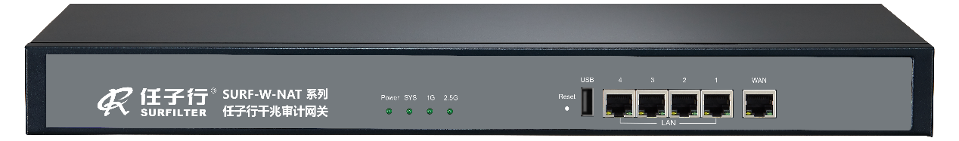

(SURF-W-NAT210产品实物图)

1. 产品特点
   1. MQTT云服务平台管理

结合先进的MQTT云服务平台远程管理技术，实现对网关设备远程管理。基于WEB的管理系统，可实现对网关设备的批量升级、重启、实时下发配置变更等功能，为网络业务管理者提供了简单、友好的管理平台。

* 1. 反向Telnet访问管理后台

平台支持先进的互联网-局域网隧道穿透技术，可跨公网私网远程穿透访问NAT210设备的telnet后台，人员不用到现场即可查看设备后台运行情况，远程执行命令，投放与提取设备中的日志文件等操作，帮助网络管理人员大大提升运维能力，减少运维成本。

* 1. 远程穿透内网访问Web管理页面

平台支持先进的互联网-局域网隧道穿透技术，可跨公网私网远程穿透访问内网NAT210设备的Web管理页面，远程查看设备的实时运行情况、通过图形报表实时掌握用户流量、设备端口运行、CPU和内存占用等资源数据。

* 1. 强大的传统网络安全功能

SURF-W-NAT210为用户提供了丰富的安全技术，具有防火墙规则、ACL规则、WAN口MAC伪装、IP&MAC&网址过滤、端口映射与DMZ设置、登录防爆破、无操作自动退出等安全特性，为客户提供全方位的局域网接入安全管理方案。支持VLAN多局域网功能，可将局域网划分为多个网段，降低广播域和ARP病毒的影响。

* 1. 多维度智能弹性流控

支持带宽流量控制，可以通过平台下发配置基于用户终端进行限速，也可基于设备细颗粒度的配置，通过IP组、时间组、用户组进行更灵活的限速设置，将流量控制精细化处理。通过应用带宽保障技术，使得网络总带宽不被占满，让用户得到更均衡更流畅的网络体验。

* 1. 2.5G高性能线速转发

NAT210采用高通IPQ6018芯片方案，采用ARM Cortex A53架构，四核1.8GHz主频，支持64位浮点运算及NEON SIMD DSP扩展，可用于增强音频、语音及视频处理能力，可以更好地提升网络中的音视频通讯质量。同时，NAT210支持1个2.5G WAN口4个千兆LAN口，极高的出口线速转发能力让带宽不再成为用户上网流量瓶颈。

* 1. 透传VLAN与按VLAN开关认证

在组网内，当网管和交换设备之间trunk链路的数据携带VLAN ID时，SURF-W-NAT210以桥模式工作在组网环境中，能够做相应VLAN接口配置，新建的VLAN会自动绑定在LAN端口上，达到透传VLAN的目的。透传VLAN的功能能够极大地提升NAT210在复杂网络中的可用性、兼容性，对场所现有网络的改动最少化。

在NAT210产品支持透传VLAN的基础上，还进一步实现了按VLAN开关认证的功能。例如：NAT210配置了VLAN20和VLAN30，可设置VLAN20免认证，VLAN30开启认证。这种配置策略能够帮助用户在不调整组网设置的情况下将用户上网的WiFi网络进行逻辑剥离单独开启认证，而不影响电视、监控等非审计业务数据的放通。

* 1. 终端黑白名单

NAT210支持终端MAC与IP黑白名单，支持目的地址黑白名单功能。可以帮助场所直接放行哑终端、VIP用户终端，同时阻断用户访问非法的指定url或目的IP地址。终端MAC白名单功能可针对单台设备投放，也可在平台内针对项目分组配置多台设备共享名单库。

* 1. 旁路认证与审计

NAT210支持旁路认证与审计功能，并采用独创性的技术解决了https报文的portal认证页面重定向。旁路部署模式，可以大大减少设备安装在各类复杂网络环境下时业主网络管理人员的疑虑。

* 1. 网监合规审计

SURF-W-NAT210出厂内嵌任子行网监审计模块，可对组网内流经NAT210的用户上网流量进行上网行为审计，合规审计数据直传公安平台，可满足公安部82号令、151号令要求，帮助场所实现《中华人民共和国网络安全法》合规落地。

* 1. 基于Portal的认证运营能力

SURF-W-NAT210内置Portal、认证等运营服务，结合MQTT无线服务平台可支持Portal广告定制和个性化推送，支持短信认证、微信小程序认证、固定账号密码认证、APP认证、一键认证、老用户MAC快捷认证等多种认证方式，让用户通过认证Portal触及场所品牌内容，提升用户对品牌的认知度，感受到品牌提供的统一服务界面。

1. 典型部署
   1. 网桥模式（出厂默认模式）

SURF-W-NAT210工作在网桥模式下，桥接在网关和交换机之间，支持透传VLAN，支持认证封堵与审计。网桥模式的优势是不影响现有组网。通过无线服务平台对网关设备统一管理运营，适用于中型商场、酒店和行业连锁等并发量低于200个用户终端的场所。具体部署如下图：

网桥模式组网图

* 1. 路由（网关）模式

SURF-W-NAT210工作在网关模式下，下接交换机和任子行或第三方厂商AP，统一对通过AP接入网络的用户终端进行认证封堵与审计，适用于新开中型商铺和行业连锁等并发量低于200个终端的新开场所。具体部署如下图：

路由模式组网图

* 1. 旁路模式（支持旁路认证）

SURF-W-NAT210工作在旁路模式下，通过在核心交换机或汇聚交换机上做流量镜像的方式，可以配合场所已部署的第三方厂商AP组网，统一对通过AP接入网络的用户终端进行认证封堵与审计，适用于拥有成熟网络部署的中小型酒店和小型楼宇单体网络等并发量低于200个终端的场景。具体部署如下图：

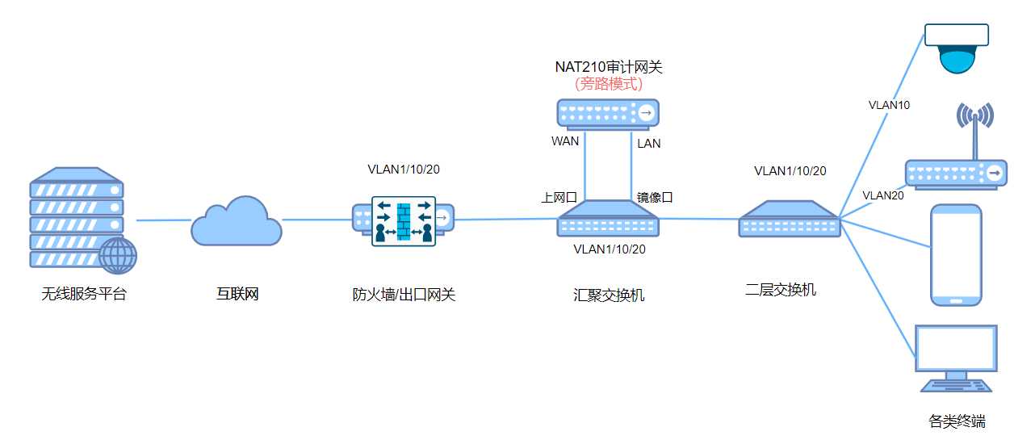

1. 型号规格
3. 1. 产品硬件规格

|  |  |
| --- | --- |
| **项目** | **规格** |
| 型号 | SURF-W-NAT210 |
| 芯片方案 | IPQ 6018（ARM Cortex A53，四核1.8GHz） |
| 网络接口 | 1WAN/4LAN  WAN：10/100/1000/2500M自适应网口  LAN：10/100/1000M自适应网口 |
| 外壳类型 | 金属外壳 |
| 外形尺寸 | 440(W) x 240(D) x 44(H) mm |
| 电源 | DC 54V/1.2A |
| 功率 | <65W |
| 工作温度 | -10 ~ 55℃ |
| 湿度 | 5% ~ 95% RH (无凝结) |
| 平均故障间隔时间 | >25000H |

* 1. 产品软件规格

|  |  |
| --- | --- |
| **项目** | **规格** |
| 网络协议 | MQTT |
| PPP |
| CHAP |
| PAP |
| PPPoE客户端 |
| DHCP客户端 |
| DHCP服务器 |
| NTP |
| DNS |
| 防火墙 | 出站通信策略（源IP/目的IP/协议/端口） |
| 入站通信策略（源IP/目的IP/协议/端口） |
| VLAN | 支持128个VLAN |
| 系统服务 | 虚拟服务器 |
| DMZ |
| VPN透传 |
| 网络安全 | 防止SYN Flood攻击功能 |
| 开放系统 |
| 用户隔离 |
| 支持基于IP/域名黑白名单 |
| 支持基于MAC黑白名单 |
| 支持静态黑白名单 |
| QOS | 支持基于域的用户流量控制（以VLAN、STA作为配置） |
| 支持用户级流量控制，根据IP组、时间组、用户组进行流控 |
| 认证计费 | 支持手机短信认证 |
| 支持微信小程序认证 |
| 支持APP认证 |
| 支持固定账号密码认证 |
| 支持免认证 |
| 支持一键认证 |
| 支持Portal+MAC认证 |
| 网络诊断 | 支持Ping命令 |
| 支持Traceroute命令 |
| 支持Nslookup命令 |
| 配置管理 | 基于Web的用户管理接口(远程管理/本地管理) |
| 命令行CLI |
| 无线服务平台管理 |
| 支持实时显示系统负载、流量、连接信息 |
| 支持显示系统进程CPU、内存使用率 |
| 支持显示WAN口状态、活动连接数、DHCP分配信息 |
| 支持显示内存可用数、空闲数 |
| 支持显示设备名称、固件版本、内核版本等 |

